**Java Web开发**

**实验二**

**作业报告**

|  |  |
| --- | --- |
| 学 院 | 计算机 |
| 所在系 班 级 | 2017软件工程系10班 |
| 学 号 姓 名 | 阮梓昱 |
| 指 导 教 师 | 郭晓燕 |
| 完 成 时 间 | 2019年3月10日 |

**题一:**

# 新建项目，练习教材上相关例子Hello.java文件(P29)。并练习如何在Tomcat服务器上发布该文件

1. .请分别用注释法和文件配置法（web.xml）来完成对HelloServlet文件的发布。

注释法访问的地址是 http://127.0.0.1:8080/项目工程名/test2/hello.view

文件配置法的地址是http://127.0.0.1:8080/项目工程名/test2/hello.do

# 分析与设计:

注释法:在代码部分添加@WebServlet(“\hello.view”)

文件配置法:在web.xml修改

# 关键源码（部分）:

**package** cc.openhome;

**import** java.io.IOException;

**import** java.io.PrintWriter;

**import** javax.servlet.ServletException;

**import** javax.servlet.annotation.WebServlet;

**import** javax.servlet.http.HttpServlet;

**import** javax.servlet.http.HttpServletRequest;

**import** javax.servlet.http.HttpServletResponse;

@WebServlet("/hello.view")

**public** **class** helloServlet **extends** HttpServlet {

**public** **void** doGet(HttpServletRequest request, HttpServletResponse response) **throws** ServletException, IOException {

response.setContentType("text/html;charset=UTf-8");

PrintWriter out = response.getWriter();

out.println("<HTML>");

out.println(" <HEAD><TITLE>Hello</TITLE></HEAD>");

out.println(" <BODY>");

out.print("你好啊~");

out.println(" </BODY>");

out.println("</HTML>");

out.flush();

out.close();

}

}

# 运行效果图:

注释法:

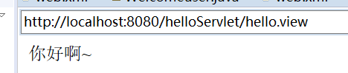

文件配置法:

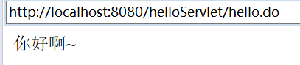

**题二:**

# 请编写WelcomeYou.java文件

1） 图中第25行是何意思？

2） 编写好之后请用如下两个地址来分别访问该文件：

http://127.0.0.1:8080/项目工程名/test2/welcome?user=‘李华’

http://127.0.0.1:8080/项目工程名/test2/welcome?user=‘Lihua’

记录下浏览器的显示内容，并分析其原因。

# 分析与设计:

1. 从客户端传过来的信息中获取名字为”user”的字符串信息
2. 因为url传递信息用的是UrlEncode编码,这种格式并不支持中文,如果需要传递中文,需要先进行UrlEncode编码,如李华转为UrlEncode编码

为:%e6%9d%8e%e5%8d%8e

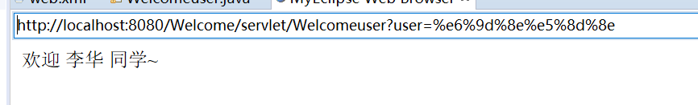

# 关键源码（部分）:

**package cc.openhome;**

**import java.io.IOException;**

**import java.io.PrintWriter;**

**import javax.servlet.ServletException;**

**import javax.servlet.http.HttpServlet;**

**import javax.servlet.http.HttpServletRequest;**

**import javax.servlet.http.HttpServletResponse;**

**public class Welcomeuser extends HttpServlet {**

**public void doGet(HttpServletRequest request, HttpServletResponse response) throws ServletException, IOException {**

**String user =request.getParameter("user");**

**String welcome = "欢迎 "+user+" 同学~";**

**response.setContentType("text/html;charset=UTF-8");**

**PrintWriter out = response.getWriter();**

**out.println("<HTML>");**

**out.println(" <HEAD><TITLE>欢迎界面</TITLE></HEAD>");**

**out.println(" <BODY>");**

**out.println(welcome);**

**out.println(" </BODY>");**

**out.println("</HTML>");**

**out.flush();**

**out.close();**

**}**

**}**

# 运行效果图:

输入:http://localhost:8080/Welcome/servlet/Welcomeuser?user='LiHua'

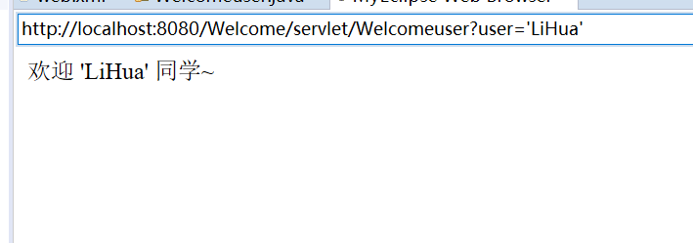

输入:http://localhost:8080/Welcome/servlet/Welcomeuser?user='李华'

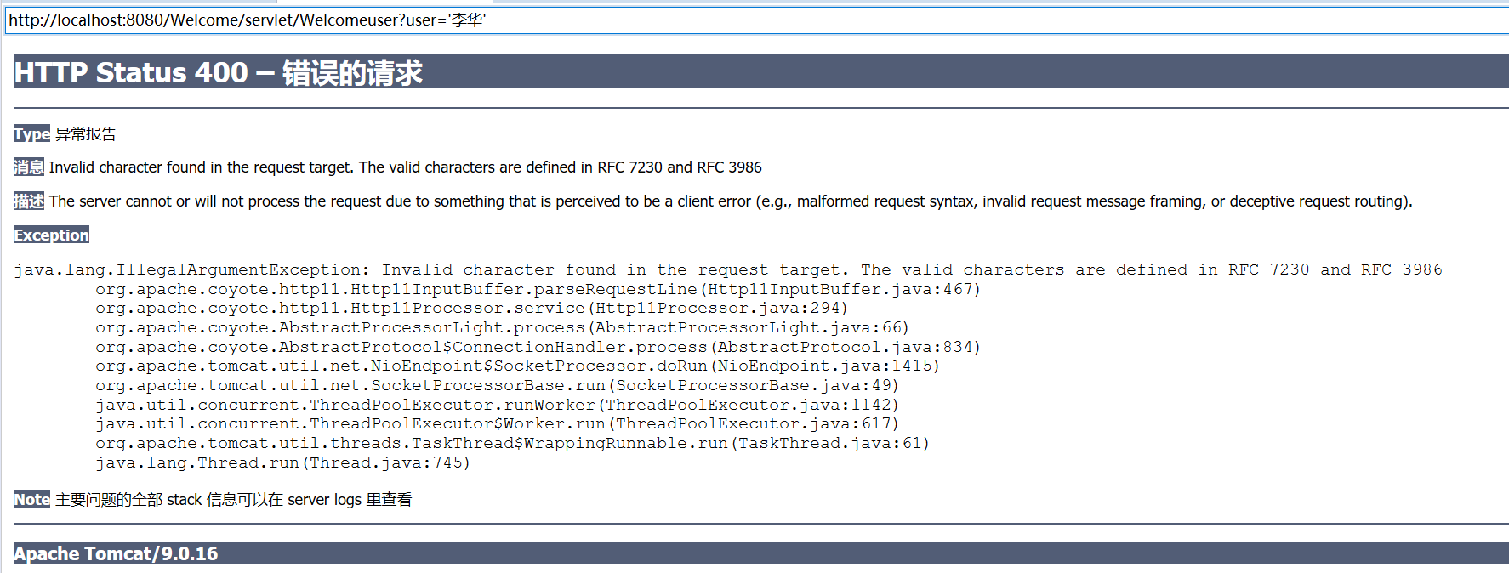

**题三:**

请编写程序，完成以下功能：

1) 一个邮箱注册表单register.html文件

2) 自行编写两个html文件，一个success.jsp成功页面，一个fail.jsp失败页面。

3) 点击注册按钮后，跳转到成功页面success.jsp。

4) 尝试：能否在成功页面显示该用户的昵称，邮箱名称？比如“开心，恭喜你！你的happyToday@163.com”

5) 注意注册页面的表单应当提交什么请求方式

6) 如果下一步，我还希望能把失败页面加上去，怎么办？

# 分析与设计:

1. .因为有比较私密的消息所以要使用post传递信息
2. .通过response.sendRedirect("指定路径");可将页面重定向至指定的页面.

# 关键源码（部分）:

**register.jsp**

<%@ page language=*"java"* import=*"java.util.*"* pageEncoding=*"UTF-8"*%>

<html>

<head>

<title>Intput_Text</title>

</head>

<body bgcolor=*white*>

<Form action=*"success.jsp"* method=*"post"*>

<p>

<br>请填写注册信息

<br>邮箱： <input type=*"text"* name=*"email"*> 例:123@yvjin.com

<br>密码： <input type=*"text"* name=*"psw"*>

<br>名字： <input type=*"text"* name=*"name"*>

<br>手机： <input type=*"text"* name=*"phone"*>

<br><input type=*"submit"* value=*"注册"*></br>

</p>

</Form>

</body>

</html>

**success.jsp**

<%@ page language=*"java"* import=*"java.util.*"* pageEncoding=*"UTF-8"*%>

<html>

<head>

<title>success</title>

</head>

<body>

<%

request.setCharacterEncoding("utf-8");

String em = request.getParameter("email");

String pw = request.getParameter("psw");

String ph = request.getParameter("phone");

String na = request.getParameter("name");

**if**(em!=""&&pw!=""&&ph!=""&&na!="")

{

out.println("<p> 恭喜你,"+na+" 你的邮箱 "+em+" 已经注册成功!</p>") ;;

}

**else**

{

response.sendRedirect("fail.jsp");

}

%>

</body>

</html>

**fail.jsp**

<%@ page language=*"java"* import=*"java.util.*"* pageEncoding=*"UTF-8"*%>

<html>

<head>

<title>fail</title>

</head>

<body>

<br></br>

<%

out.println("不可以留空哦!");

%>

<p>

<a href=*"register.jsp"*>回到注册页面</a>

</body>

</html>

# 运行效果图:

注册页面:

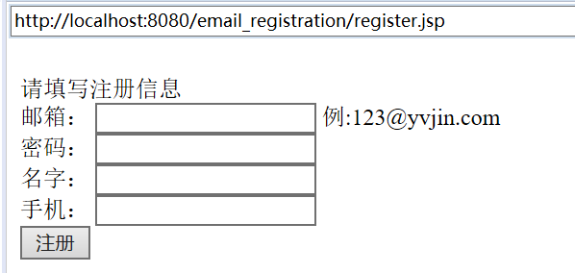

成功页面:

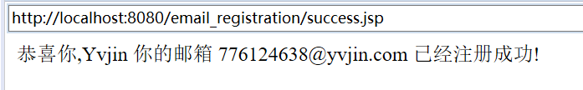

失败页面:

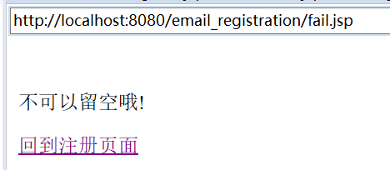

**题四(选做题):**

1)编写一个Servlet,当用户请求该Servlet时,显示用户的ip,以及发出的查询字符串

# 分析与设计:

# 关键源码（部分）:

**String ip = request.getRemoteAddr();**

**String idea = request.getParameter(“idea”)；**

# 运行效果图:

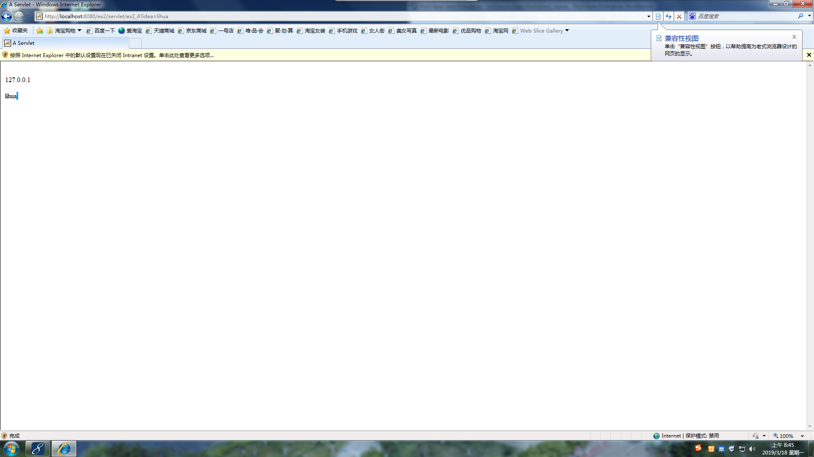

**题五(选做题):**

1)编写一个应用程序,可以让用户在窗体网页上输入名称,密码,若名称为caterpillar,且密码为123456,则显示一个HTML页面响应并有”登陆成功”字样,否则显示”登陆失败”字样,并且由一个超链接连回窗体网页.注意,不可在地址栏出现用户输入的名称,密码.

# 分析与设计:与第三题思路一样

# 关键源码（部分）:

登陆页面:

<%@ page language=*"java"* import=*"java.util.*"* pageEncoding=*"UTF-8"*%>

<html>

<head>

<title>Intput_Text</title>

</head>

<body bgcolor=*white*>

<Form action=*"success.jsp"* method=*"post"*>

<p>

<br>请登陆

<br>账号： <input type=*"text"* name=*"name"*>

<br>密码： <input type=*"text"* name=*"psw"*>

<br><input type=*"submit"* value=*"登陆cate "*></br>

</p>

</Form>

</body>

</html>

**响应页面:**

<%@ page language=*"java"* import=*"java.util.*"* pageEncoding=*"UTF-8"*%>

<html>

<head>

<title>success</title>

</head>

<body>

<%

request.setCharacterEncoding("utf-8");

String em = request.getParameter("name");

String pw = request.getParameter("psw");

String em1 = "caterpillar";

String pw1 = "123456";

**if**(em.equals(em1)&&pw.equals(pw1))

{

out.println("<p>登陆成功</p>") ;

}

**else**

{

out.println("<p>登陆失败</p>") ;

out.println("<a href=\"register.jsp\">回到注册页面</a>");

}

%>

</body>

</html>

# 运行效果图:

登陆页面:

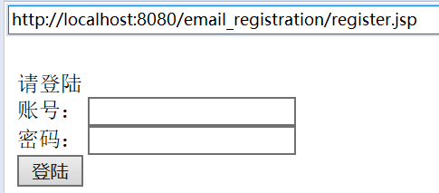

登陆成功:

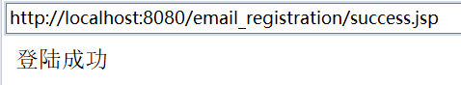

登陆失败:

